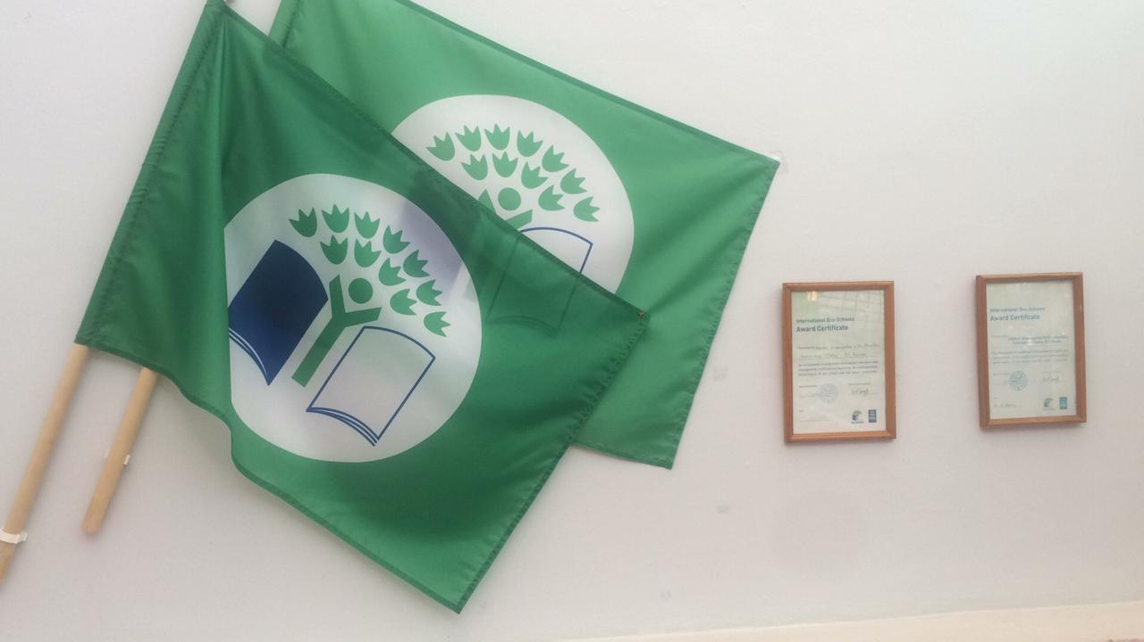
МБДОУ «Детский сад №59 «Дружба»
Экодевиз
Земля-наш общий дом!
Дружно будем жить мы в нем!
Изучать, любить, беречь –
Ждать с друзьями новых встреч!

МБДОУ «Детский сад №59 «Дружба» является активным участником международной программы «Эко-школы/Зеленый флаг».
Вопросы экологического воспитания охватывают все стороны воспитательно-образовательного процесса с детьми: организованная образовательная деятельность, проектно-исследовательская деятельность такие как «Мусор-враг природы», «Солёная и пресная вода», совместные формы работы с детьми, игры, труд, прогулка, самостоятельная деятельность детей.
В детском саду используются следующие программы экологического воспитания: «Юный эколог» С.Н. Николаевой, «Наш дом – природа» Н.А. Рыжовой.
В начале года в МБДОУ «Детский сад № 59 «Дружба» был создан экологический Совет ДОУ. В состав Совета вошли разные категории сотрудников детского сада, воспитатели, родители и дети старшей, подготовительной к школе групп, школьники – выпускники ДОУ. В члены Совета вошли – люди имеющие непосредственное отношение к экологической и природоохранной деятельности в детском саду: воспитатели, углубленно работающие по экологическому воспитанию дошкольников, сотрудники детского сада иродители - активно участвующие в организации природоохранной работы вдетском саду.Общее количество участников природоохранных мероприятий: 645 человек.
Были проведены конкурсы: «Добро пожаловать, скворцы!», конкурс поделок из вторичного сырья «Ёлочка, живи!», «Краски осени», «Экологическая зима»;сбор макулатуры; проведение экологических акций: Всероссийская акция Эко-марафон «Переработка», «День экологических знаний», «Посади дерево», «Скажем мусору - нет!;участие в экологических днях и двухмесячниках по реализации программы «Эко-школы/Зеленый флаг»; участие в экологических конкурсах на городском, региональном, республиканском и федеральном уровнях: «Многоголосие Поволжья» (г.Набережные Челны, результат - 1,2,3 места), «Волшебник РОСУМ» (г.Набережные Челны, результат - 2 место), «Эколидер-2018» (г.Елабуга, результат - 1,2,3 места), «Фестиваль цветов-2018» (г.Набережные Челны, 2 место).
Публикация в газетах и журналах: «Сэхнэ» №12 от 25 февраля 2019 года, «Юаныч» №24 от 23 июня 2018 года, «Проектная деятельность в экологическом воспитании дошкольников» теоретические и практические материалы регионального семинара для воспитателей ДОУ, МБУ «ИМЦ» города Набережные Челны, 2017 год. Опыт работы освещен на сайте детского сада.
Распространение опыта работы в телесюжете на канале ТНВ передача «Семь дней» от 18.04.2017 года по ссылке https://youtu.be/N3zO6KGHq_E?list=PLgdgORGztTYcFFly9I8XBKVdXLgS7CemP
Членами экологического Совета была исследована экологическая ситуация в нашем дошкольном учреждении. Были исследованы следующие вопросы: озеленение территории детского сада, чистота территории, наличие мусорных урн, вывоз отходов. По итогам исследовательской работы разработан план действий. Разработали план-проект «Скажем мусору – нет!», закуплены и собраны семена цветов, завезена земля для будущей рассады. Заключен договор с ООО «Челныкомунхоз» на вывоз вторсырья и отходов, а также договор с ООО «Проминдустрия».

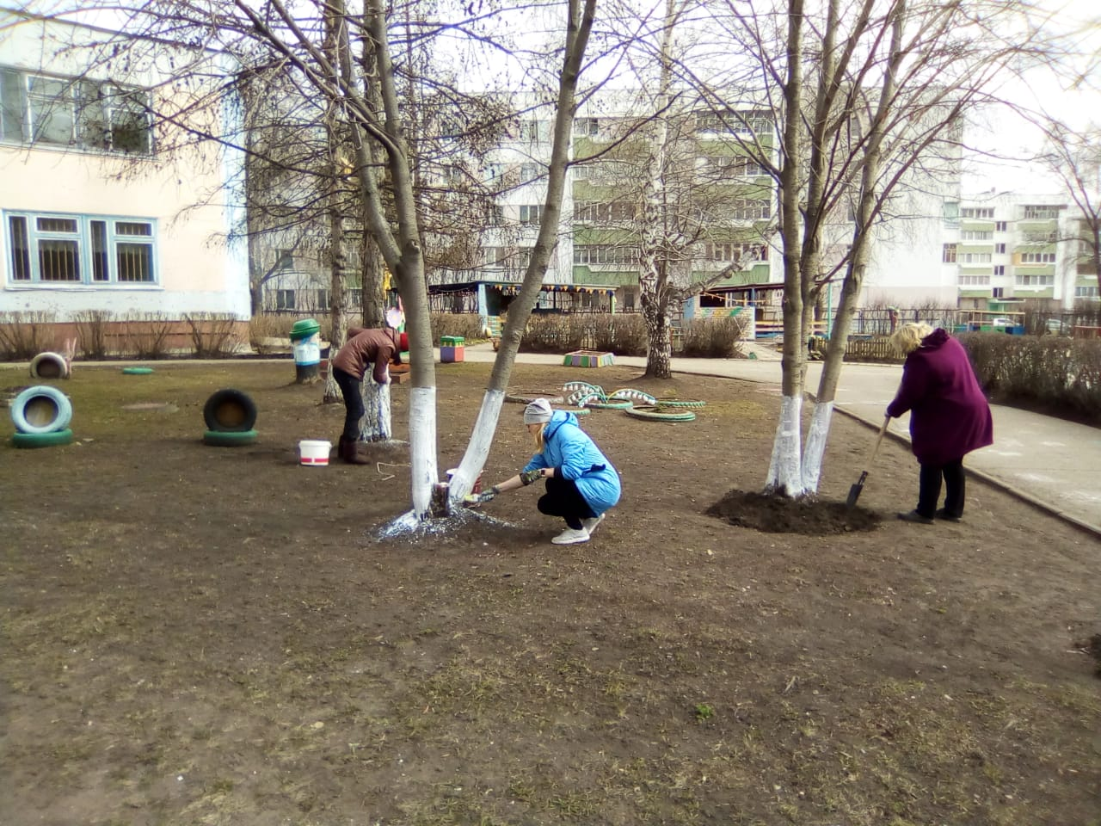
Благоустройство территории
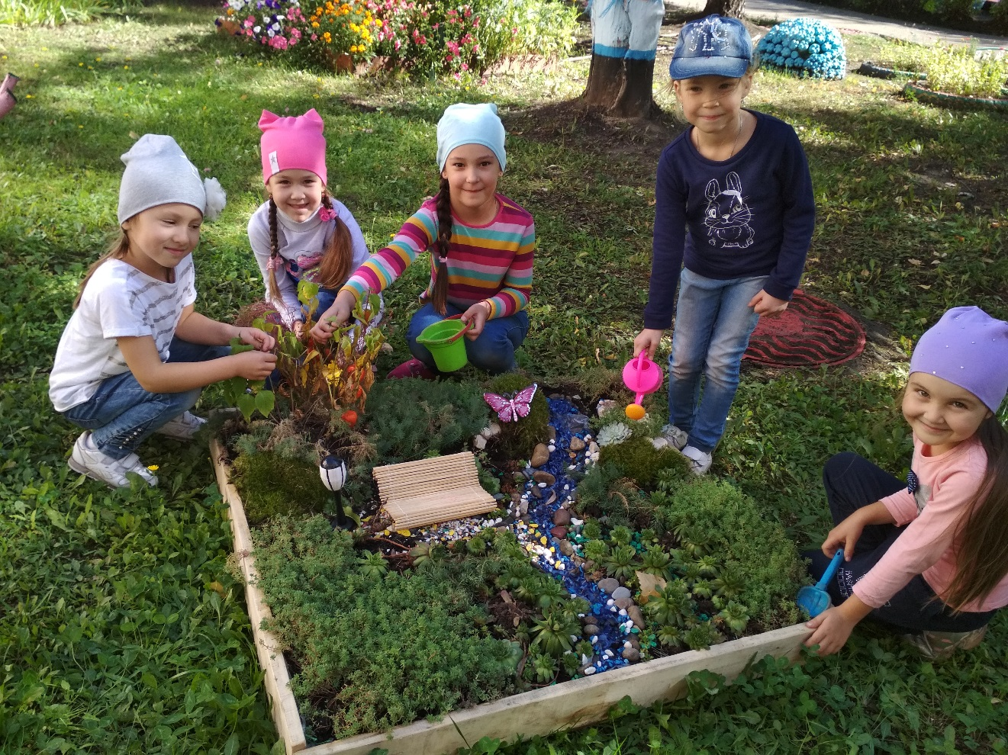
Изготовление живой картины для участия в городском конкурсе «Акварель 2018»
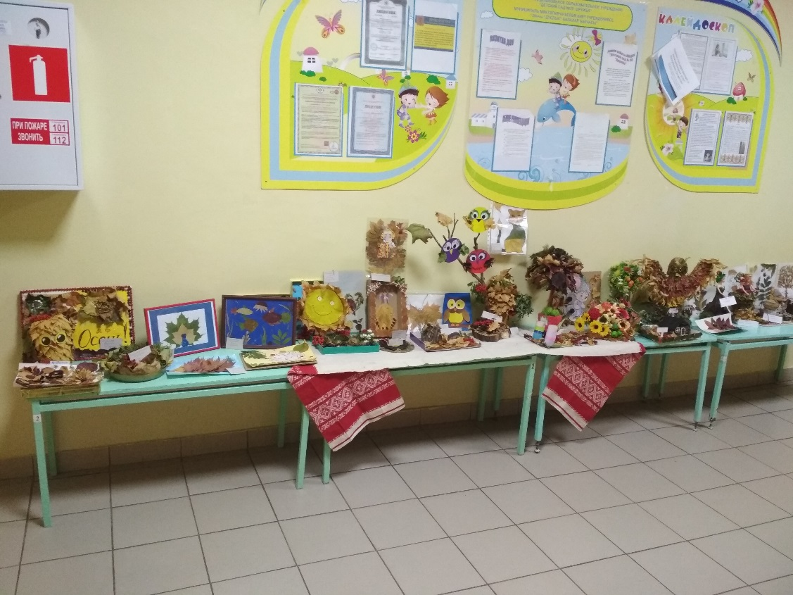
Конкурс из бросового и природного материала
«Краски осени»

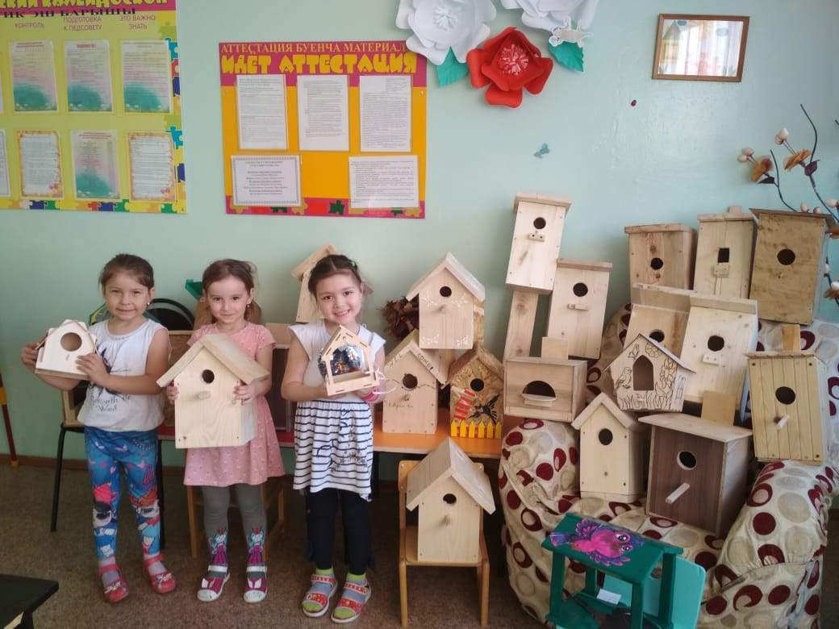
Конкурс по изготовлению скворечников
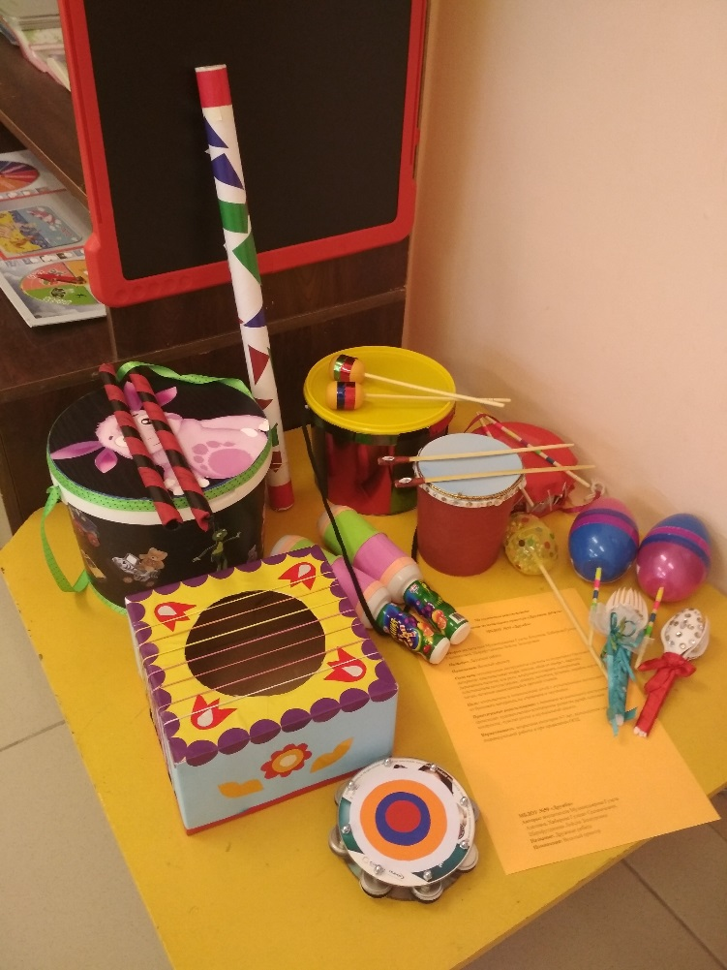
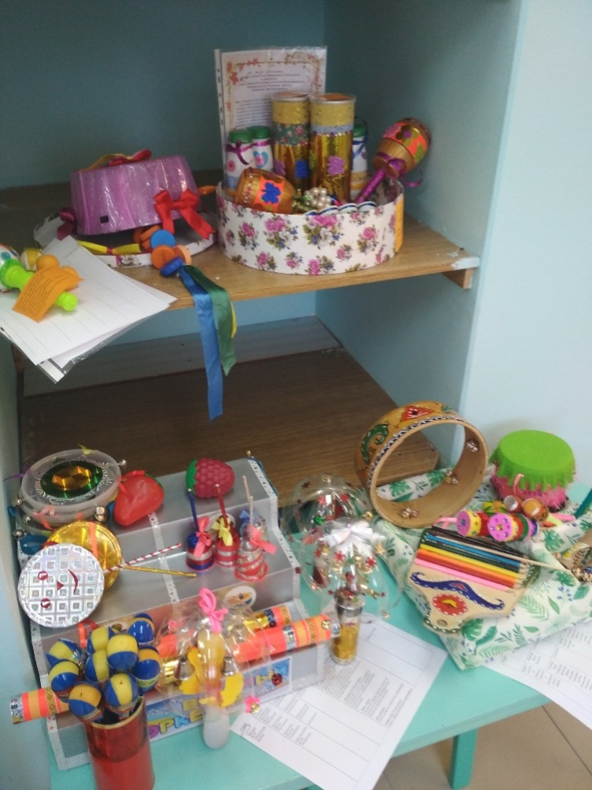
Конкурс музыкальных инструментов из бросового материала
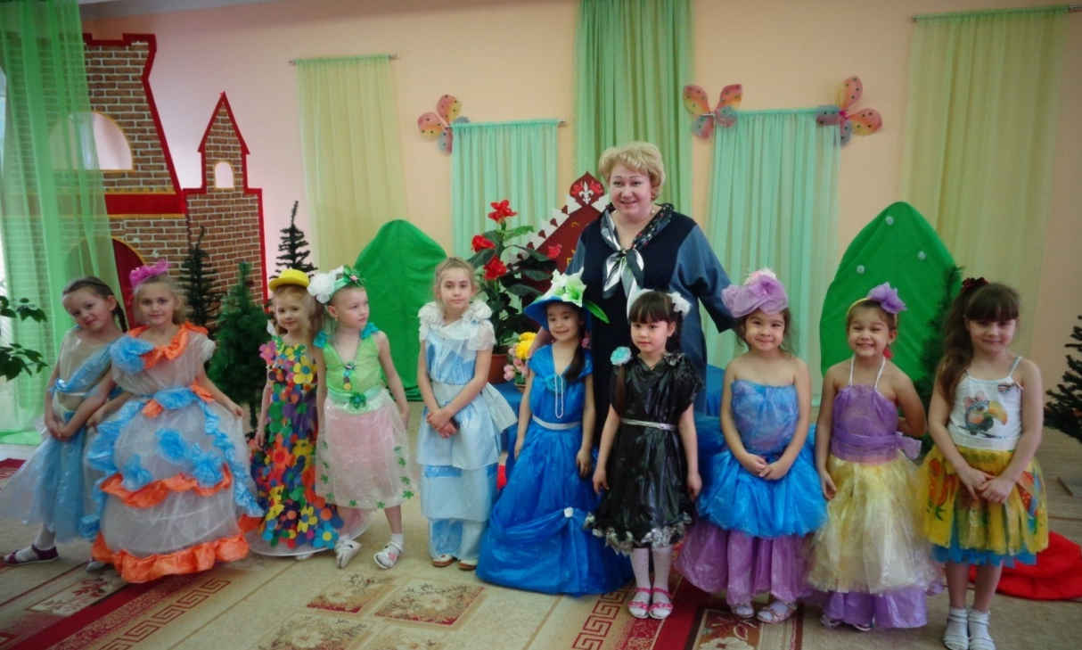
Конкурс мод из бросового материала

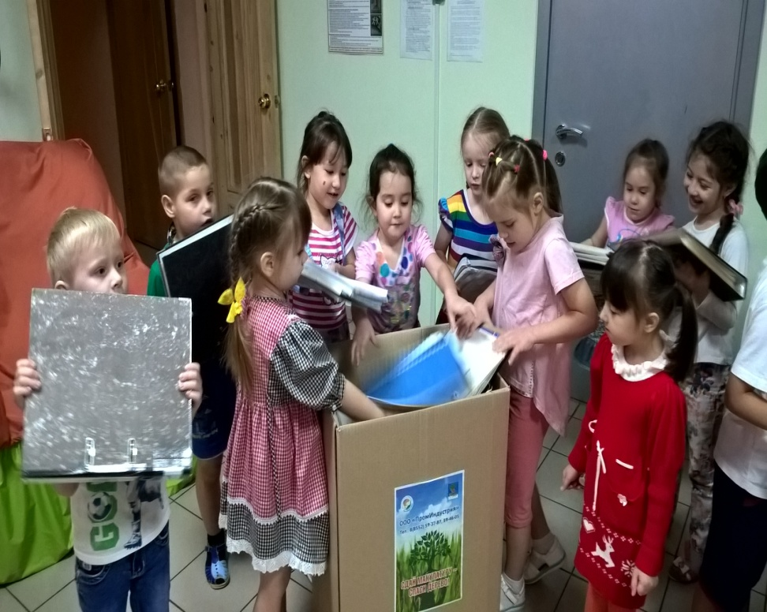

Сбор макулатуры в ДОУ

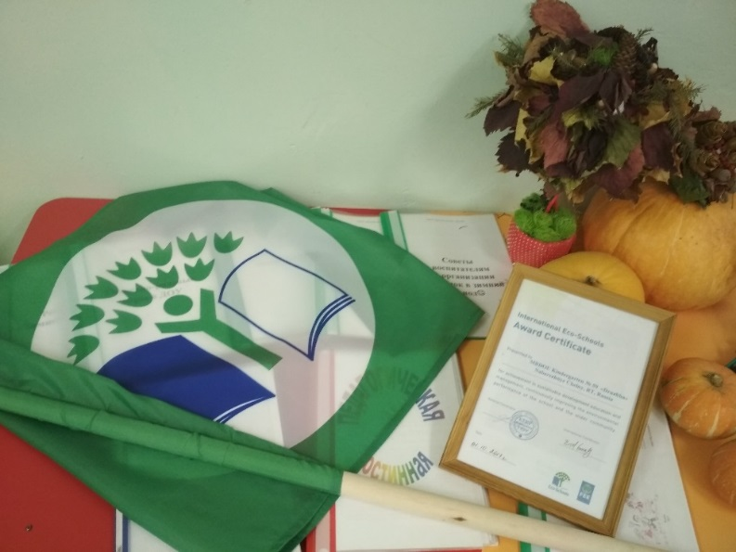
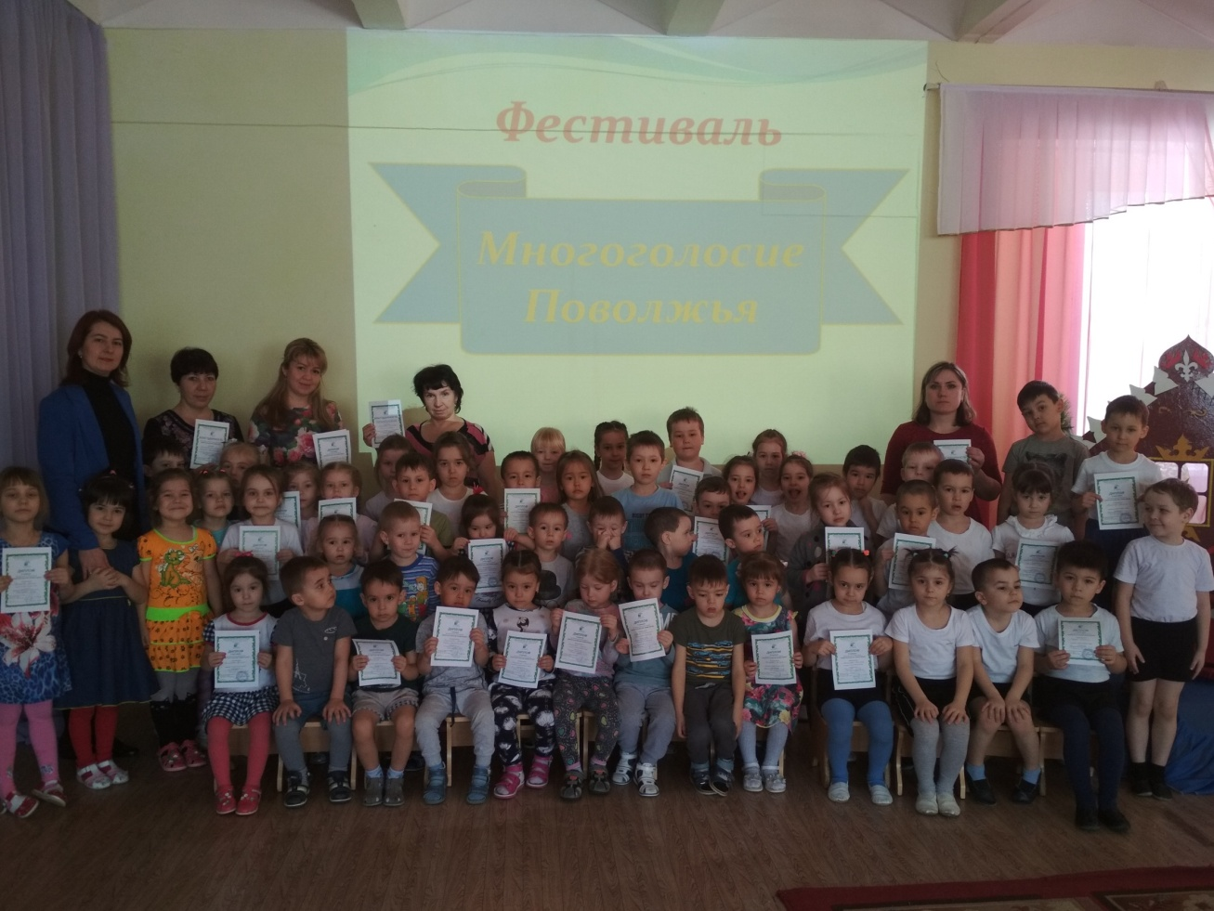

Результат участия в международном движении
Экошкола/Зеленый флаг

